# 一对多(one-versus-all)分类算法

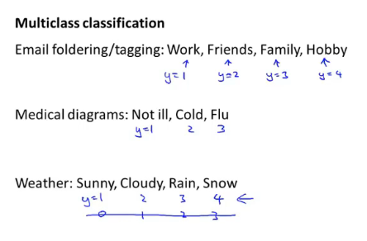

几个一对多分类的例子：将邮件分类到不同文件夹中、疾病诊断、天气

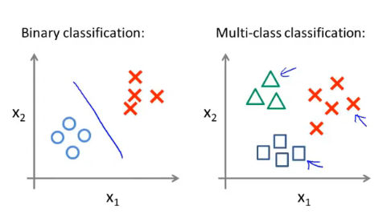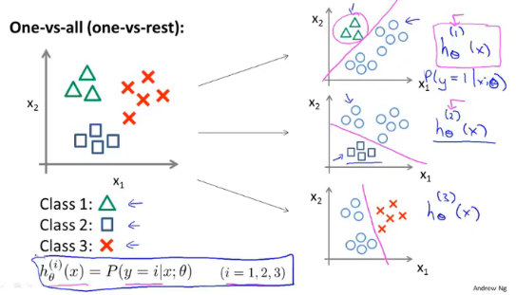

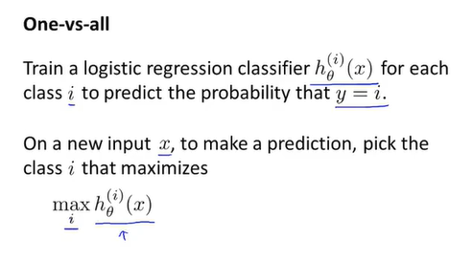

找到第i个中最大的那个hθ(x)